Ivo boa tarde,

Seguem melhorias relacionadas abaixo que combinei com a Sandra hoje:

- No pol1158 na tela principal tem um campo de data que está como Emissão /Vencimento, isso vai gerar confusão pois o usuário nunca vai saber se é uma coisa ou outra, assim decidimos que na tela de CAPA deve estar apenas o campo de data de Emissão mesmo porque um mesmo título pode ter vários vencimentos.

As datas de vencimento devem estar em um grid na tela de detalhamento no rodapé, igual fizemos para as ADs.

Então os vencimentos virão dos seguinte lugares dependendo do tipo de pendência:

- Nota (AR) relacionar em um array na tela de detalhe o valor e o vencimento da tabela vencimento_nff
- Contrato (CS) relacionar em um array na tela de detalhe o valor_a_pagar e o vencimento da tabela COS_PAGTO_ETAPA
- Financeiro (AD) – Já está mostrando os vencimentos,
- Compras (PC) – Não precisa mostrar.
Sugiro criar um botão na tela proncipal, para exibir os vencimentos
- No pol1158 o programa deve trazer registros da tabela ORDENS_SUP.ies_situa_oc<>’C’. Hoje está trazendo os cancelados.
- Quando o usuário filtrar apenas ADS, o programa deve perguntar se quer aprovar por tipo de despesa, se a resposta for NÃO, fica tudo como está hoje. Se a resposta for SIM, então o programa deve abrir uma nova tela resumo com os seguintes campos com opção de aprovação:
- Campo de combo Box para aprovação,
- Empresa,
- Estado,
- Tipo de despesa,
- Denominação do Tipo de Despesa,
- Quantidade de ADs a aprovar,
- Valor total das ADs.
Substituir a tela principal pela nova tela, más manter as demais funcionalidades?
Segue debug, veja a AD 103401 da empresa ‘04’ e AR 28868 da empresa ‘25’ e CS 28599 da empresa ‘25’. A Ad foi aprovada mas o AR e CS não.

Veja tela abaixo de Logix como exemplo:

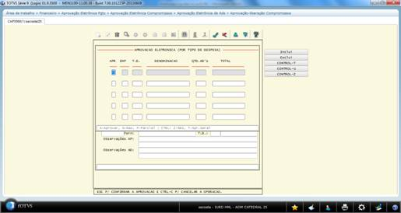
- No pol1158 quando se aprova num mesmo processo ADs com qualquer tipo de outro documento o programa aprova a AD mas os demais tipos de documentos não, apesar de dar mensagem de que a aprovação ocorreu com sucesso. Se aprovar todos os outros tipos de documentos menos ADs ai funciona corretamente. Segue debug em anexo.
- No POL1158 toda vez que alguém aprovar a nota gravar a tabela AUDIT_AR com os seguinte campos:
  - Cod_empresa,
  - Num_aviso_rec,
  - Num_seq (Campo de sequencia por código de programa começando por 0)
  - Nom_usuario que aprovou,
  - Dat_hor_process,
  - Num_programa (POL1158) tem que ser em maiúsculo.
  - Ies_tipo_auditoria (preencher com o número ´3´ que significa APROVAÇÃO TÉCNICA)

- Criar programas semelhantes aos programa sup6040 e sup6050 para criar a grade de aprovação para NOTA (ar) e CONTRATO (cs), hoje o programa está usando a grade de suprimentos mas nos testes verificamos que não pode ser, pois o aprovante dos pedidos verá as pendencias de aprovação de notas e contratos, o que não é o que se deseja.
SUP_NIV_AUTORID_COMPLEMENTAR (sup6040)
NIVEL_AUTORIDADE (sup6040)
USUARIO_NIVEL_AUT (sup6050)
- No pol1158 na opção COMPRA (PC), no detalhamento do Centro de Custo, alterar o processo para efetuar a seguinte rotina:
  - A IURD usa 4 niveis de AEN então para saber a área e linha tem que usar a tabela DEST_ORDEM_SUP4 e não a DEST_ORDEM_SUP.
  - Verificar se a conta informada no campo DEST_ORDEM_SUP4.num_conta_deb_desp é uma conta de centro de custo, para saber isso tem que ler a conta na tabela PLANO_CONTAS.num_conta_reduz, para a empresa ‘99’, se o campo ies_tip_conta=’8’ a conta é de centro de custo, então o centro de custo são as 4 primeiras posições sem zeros a esquerda.
  - Se a conta não for de centro de custo tem que pegar o campo DEST_ORDEM_SUP4.cod_secao_receb e pegar o centro de custo com o select abaixo :

- select * from unidade_funcional where cod_uni_funcio='1000018021' and cod_empresa='25'
- and dat_validade_ini <= today and dat_validade_fim >= today
Atenciosamente,

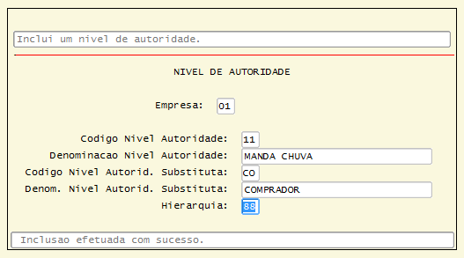

INSERT INTO NIVEL_AUTORIDADE VALUES(?, ?, ?, ?)
USE:4
t: CHAR(2) v:'01'
t: CHAR(2) v:'11'
t: CHAR(30) v:'MANDA CHUVA '
t: CHAR(2) v:'CO'

INSERT INTO SUP_NIV_AUTORID_COMPLEMENTAR VALUES(?, ?, ?)
USE:3
t: CHAR(2) v:'01'
t: CHAR(2) v:'11'
t: DECIMAL(2,0) v:88

SELECT NOM_USUARIO FROM USUARIO_NIVEL_AUT,USUARIOS
WHERE USUARIO_NIVEL_AUT.COD_EMPRESA=?
AND USUARIOS.COD_USUARIO=?
AND USUARIO_NIVEL_AUT.NOM_USUARIO=?
AND USUARIO_NIVEL_AUT.IES_VERSAO_ATUAL='S'
AND USUARIO_NIVEL_AUT.COD_NIVEL_AUTORID=?

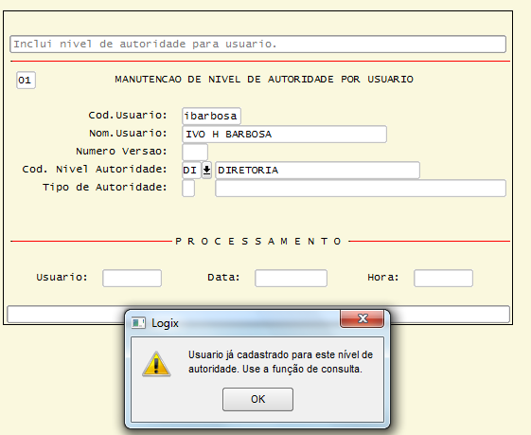

INSERT INTO USUARIO_NIVEL_AUT VALUES(?, ?, ?, ?, ?, ?, ?, ?, ?)
USE:9
t: CHAR(2) v:'01'
t: CHAR(8) v:'admlog '
t: CHAR(2) v:'11'
t: DECIMAL(3,0) v:1
t: CHAR(10) v:'S '
t: CHAR(8) v:'admlog '
t: DATE v:12/09/2012
t: CHAR(8) v:'08:53:07'
t: CHAR(1) v:'3'

